

九思大模型
H20推理服务
性能测试报告
（V0.1）

北京思特奇信息技术股份有限公司
二〇二五年四月

文档信息
文档名称 | 九思大模型H20推理服务内部性能测试报告
电子文档 | 九思大模型H20推理服务内部性能测试报告.docx
文件状态 | □ 草稿 □ 正式发布 ■ 正在修改
编 写 人 | 孙力光 | 日 期 | 2025年04月22日
校 对 人 |  | 日 期 | 年 月 日
审 核 人 |  | 日 期 | 年 月 日
批 准 人 |  | 日 期 | 年 月 日

变更记录
变更序号 | 变更原因 | 变更页码 | 变更前版本号 | 变更后版本号 | 更改人 | 批准人 | 生效日期 | 备注
1 | 文档建立 |  |  | 0.1 | Sunlg

目 录
1. 引言 4
1.1. 编写目的 4
1.2. 参数定义 4
1.3. 参考资料 4
2. 性能测试综述 5
2.1. 项目概述 5
2.2. 性能测试环境和工具 5
2.2.1. 主机环境 5
2.3. 性能测试实际进度和人员 5
3. 性能测试过程 6
3.1. 测试汇总 6
3.2. 测试用例执行情况汇总 6
4. 性能测试评估和结论 7
4.1. 性能测试过程统计分析总结 7
4.2. 测试Bug情况统计 8
4.3. 性能测试中的遗留问题 8
4.4. 版本提交到验收测试的结论 9
5. 5附加 10
5.1. 附加其他未尽事宜 10
5.2. 附加性能测试BUG记录 10

引言

编写目的
本测试报告为九思大模型H20推理服务的性能测试报告，模拟不同线程数对接口的压力，目的在于总结测试阶段的测试以及分析测试结果。

参数定义
概念 | 解释
Samples | 推理测试的总线程数，用于模拟用户的并发数量。
Average | 单个请求的平均响应时间。单位为ms
输入长度 | 输入 token 的数量，单位为个。
出入长度 | 生成 token 的数量，单位为个。
吞吐量 | 吞吐量，表示每秒生成的token数量，单位为tokens/s。
首token时延 | 请求从发出到接受到第一个token的时间，单位为ms。
平均增量时延 | 在接受到第一个token后，每新接收到一个token的时间，单位为ms。

参考资料

性能测试综述

项目概述
本测试报告旨在评估特定服务器在执行九思模型72B、72B-AWQ、32B、32B-AWQ推理任务时的性能。考虑到大模型在数据处理和计算上的高要求，本测试重点关注服务器的处理速度、资源消耗、稳定性和可扩展性。该评估对于理解服务器在处理复杂深度学习任务时的能力至关重要，将为其在实际生产环境中的应用提供重要的参考依据。

性能测试环境和工具

主机环境
参数项 | 实际环境
操作系统 | Ubuntu 22.04
CPU主频 | 2701 MHz
CPU个数 | 2
内存总量 | 2.0T
剩余可用内存 | 2.0T
主机数量 | 1 台
网络 | 基于TCP/IP的普通网络
部署方式 | 单机多卡部署
GPU种类 | H20-144G*8

显卡信息
本次测试显卡种类为NVIDIA H20-144G，显卡详细信息如下如图：
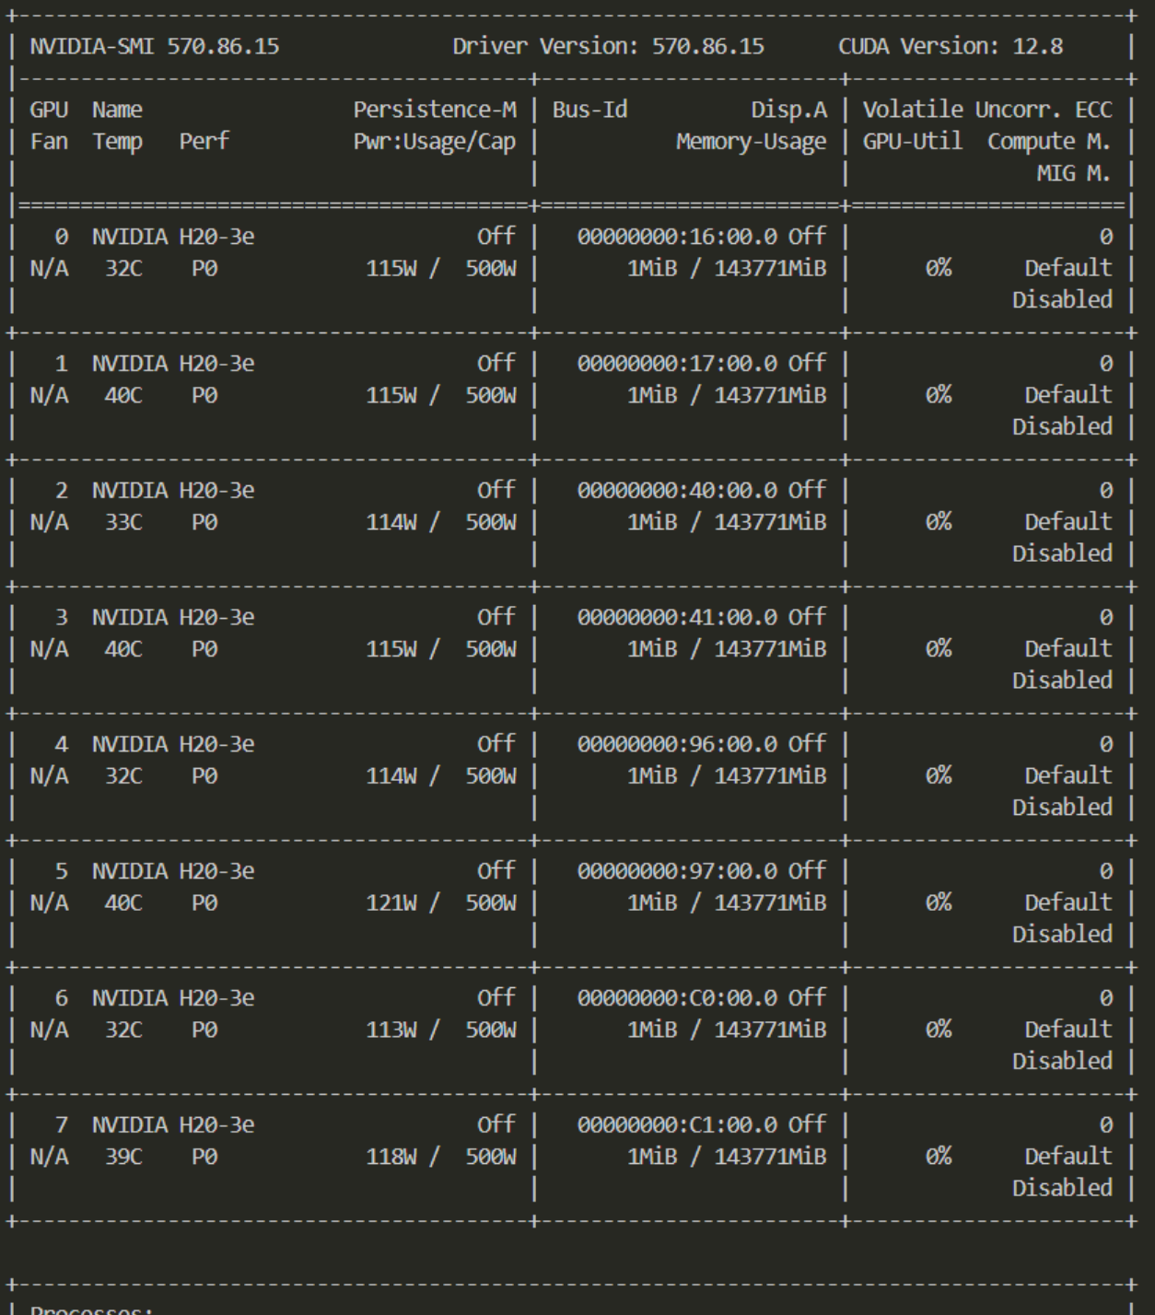

性能测试实际进度和人员
序号 | 测试模块名称 | 测试人员 | 开始时间 | 完成时间 | 实际用时
1 | 推理服务性能测试 | 孙力光 | 2025-4-18 | 2025-4-18 | 1天

性能测试过程

环境准备
本次测试推理引擎采用vllm高速推理引擎，版本为0.7.2。vllm安装指令如下：
pip install vllm==0.7.2 -i https://pypi.tuna.tsinghua.edu.cn/simple
安装完成后使用pip show vllm 查看是否成功安装：
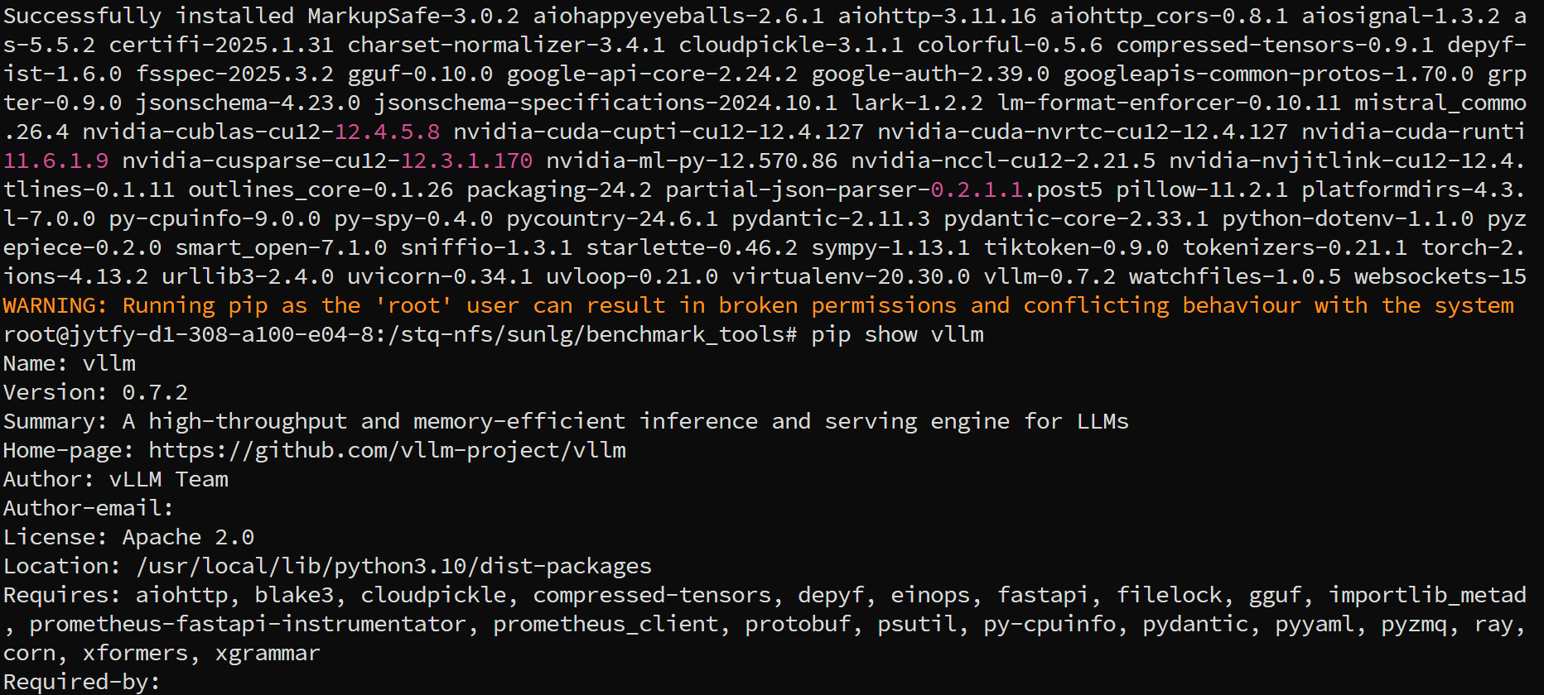
出现上图信息即代表安装成功。

启动服务
使用如下指令进行推理服务启动：
MODEL_PATH=/stq-nfs/sunlg/Qwen2___5-72B-Instruct-AWQ #模型路径
MAX_MODEL_LEN=22000 #模型最大上下文长度
HTTP_PORT=8080 #服务端口

CUDA_VISIBLE_DEVICES=0,1,2,3,4,5,6,7 python3 -m vllm.entrypoints.openai.api_server \
--model "$MODEL_PATH" \
--swap-space 4 \
--trust-remote-code \
--dtype auto \
--port "$HTTP_PORT" \
--gpu-memory-utilization 0.9 \
--tensor-parallel-size 4 \
--max-num-seqs 32 \
--load-format auto > server.log 2>&1 &
参数说明如下：
MODEL_PATH 待测模型路径
MAX_MODEL_LEN服务支持的最大上下文长度
HTTP_PORT大模型服务端口
MAX_SEQ模型服务进程支持的最大批处理数，最大并发数量不应超过该数值
gpu-memory-utilization 使用显卡显存的比例，最大为1
ensor-parallel-size 张量并行数，和卡数设置相同
出现如下信息即代表服务启动成功：
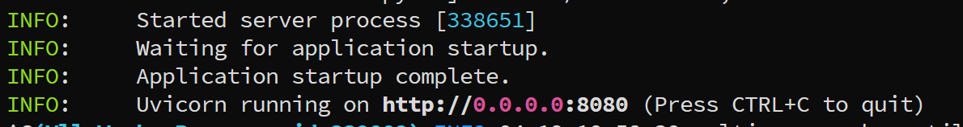

配置测试参数
使用附件提供的测试工具进行并发性能测试，测试指令如下：
python benchmark_parallel.py --backend openai \
--host 0.0.0.0 \
--port 8080 \
--tokenizer /stq-nfs/sunlg/Qwen2___5-72B-Instruct-AWQ \
--epochs 2 \
--parallel-num 16 8 4 1 \
--prompt-tokens 20000 16000 12000 8192 4096 2048 \
--output-tokens 1200 1200 1200 1200 1200 1200 \
--benchmark-csv 72-AWQ-A100-4.csv >run.log 2>&1 &
参数说明如下：
tokenizer待测模型的分词器路径，通常配置模型文件路径
epochs测试轮次
parallel-num需要测试的并发数
prompt-tokens测试的模型输入数据长度，单位为token
output-tokens测试的模型输出数据长度，单位为token
benchmark-csv 测试结果保存的csv文件名称及路径

启动测试
运行使用3.3的指令，待测试结束后，可得到测试信息如下：
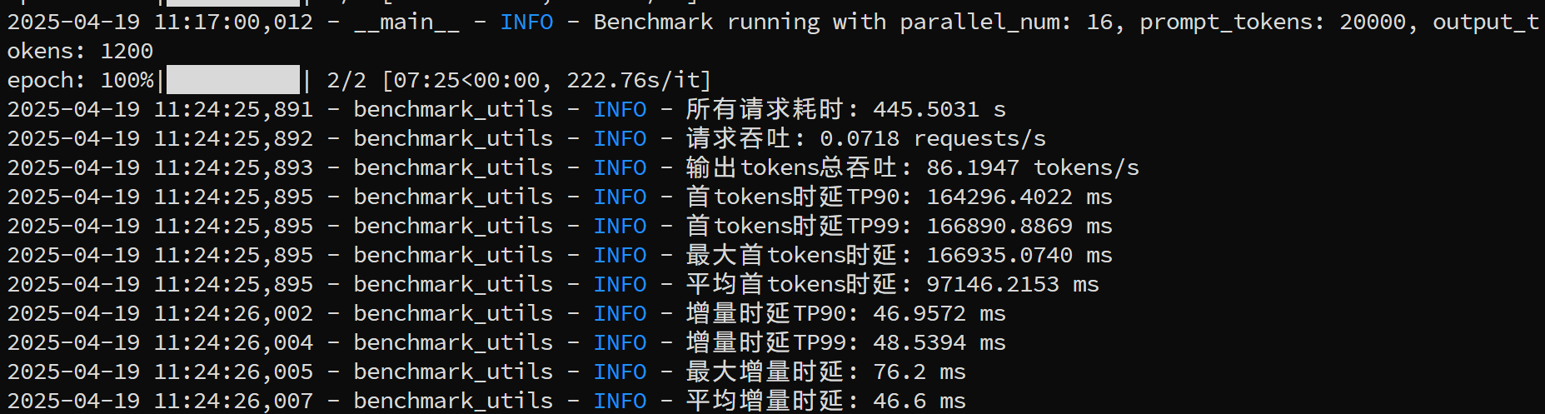

性能测试评估和结论

性能测试过程统计分析总结
分别测试不同模型，不同显卡数量启动实例，在不同长下文长度，不同并发情形下的吞吐量与延时，测试数据如下：
32B量化模型：
输入  长度 | 输出  长度 | 并发数 | 32B-AWQ-1*H20 |  | 32B-AWQ-2*H20 |  | 32B-AWQ-4* H20 |  | 32B-AWQ-8* H20
 |  |  | 吞吐量(tokens/s) | 首token  延时(ms) | 吞吐量(tokens/s) | 首token  延时(ms) | 吞吐量(tokens/s) | 首token  延时(ms) | 吞吐量(tokens/s) | 首token  延时(ms)
2048 | 1200 | 1 | 38.7886 | 1599.781 | 61.3871 | 839.2777 | 88.0775 | 454.1904 | 111.8194 | 264.2738
2048 | 1200 | 4 | 101.5238 | 5711.156 | 155.2478 | 2979.856 | 277.8561 | 1557.216 | 366.5385 | 855.6991
2048 | 1200 | 8 | 153.2362 | 12222.5 | 245.9884 | 6316.35 | 361.8678 | 3275.526 | 604.4646 | 1774.881
4096 | 1200 | 1 | 33.4186 | 3218.968 | 53.7482 | 1675.076 | 77.0276 | 892.0602 | 103.2691 | 503.0955
4096 | 1200 | 4 | 70.2596 | 12045.13 | 107.7195 | 6234.403 | 213.0066 | 3236.238 | 299.6925 | 1756.517
4096 | 1200 | 8 | 96.8028 | 22652.84 | 159.3143 | 11665.9 | 237.7081 | 6084.142 | 448.1688 | 3271.481
8192 | 1200 | 1 | 25.1194 | 6590.004 | 33.8262 | 3403.428 | 37.6181 | 1811.849 | 39.661 | 1006.851
8192 | 1200 | 4 | 42.4343 | 22398.41 | 64.269 | 11610.18 | 107.0319 | 6019.029 | 127.8042 | 3249.492
8192 | 1200 | 8 | 54.5772 | 39043.64 | 89.9843 | 20031.76 | 135.0983 | 10431.71 | 204.7996 | 5602.26
12000 | 1200 | 1 | 27.2487 | 9834.873 | 36.978 | 5082.205 | 39.4155 | 2674.848 | 40.4106 | 1480.266
12000 | 1200 | 4 | 47.3847 | 29785.1 | 64.838 | 15409.73 | 124.191 | 7993.479 | 140.5384 | 4294.769
12000 | 1200 | 8 | 68.1326 | 50329.35 | 101.7127 | 25849.06 | 137.1187 | 13425.93 | 237.9987 | 7235.75
16000 | 1200 | 1 | 24.1056 | 13374.05 | 34.9819 | 6917.13 | 38.4563 | 3620.125 | 39.9907 | 1969.871
16000 | 1200 | 4 | 37.9974 | 41009.9 | 51.9811 | 21177.89 | 112.9814 | 10955.61 | 132.4245 | 5884.531
16000 | 1200 | 8 | 53.2174 | 69098.78 | 79.8718 | 35516.64 | 108.3062 | 18369.85 | 216.3527 | 9854.707
20000 | 1200 | 1 | 21.5475 | 17078.97 | 32.891 | 8865.755 | 37.2039 | 4668.535 | 39.2459 | 2569.165
20000 | 1200 | 4 | 31.5608 | 53034.53 | 43.2492 | 27354.04 | 101.9597 | 14175.87 | 122.9463 | 7589.693
20000 | 1200 | 8 | 43.558 | 88693.15 | 65.5209 | 45738.83 | 89.482 | 23679.75 | 197.4056 | 12664.93
对该数据进行可视化分析如下图：
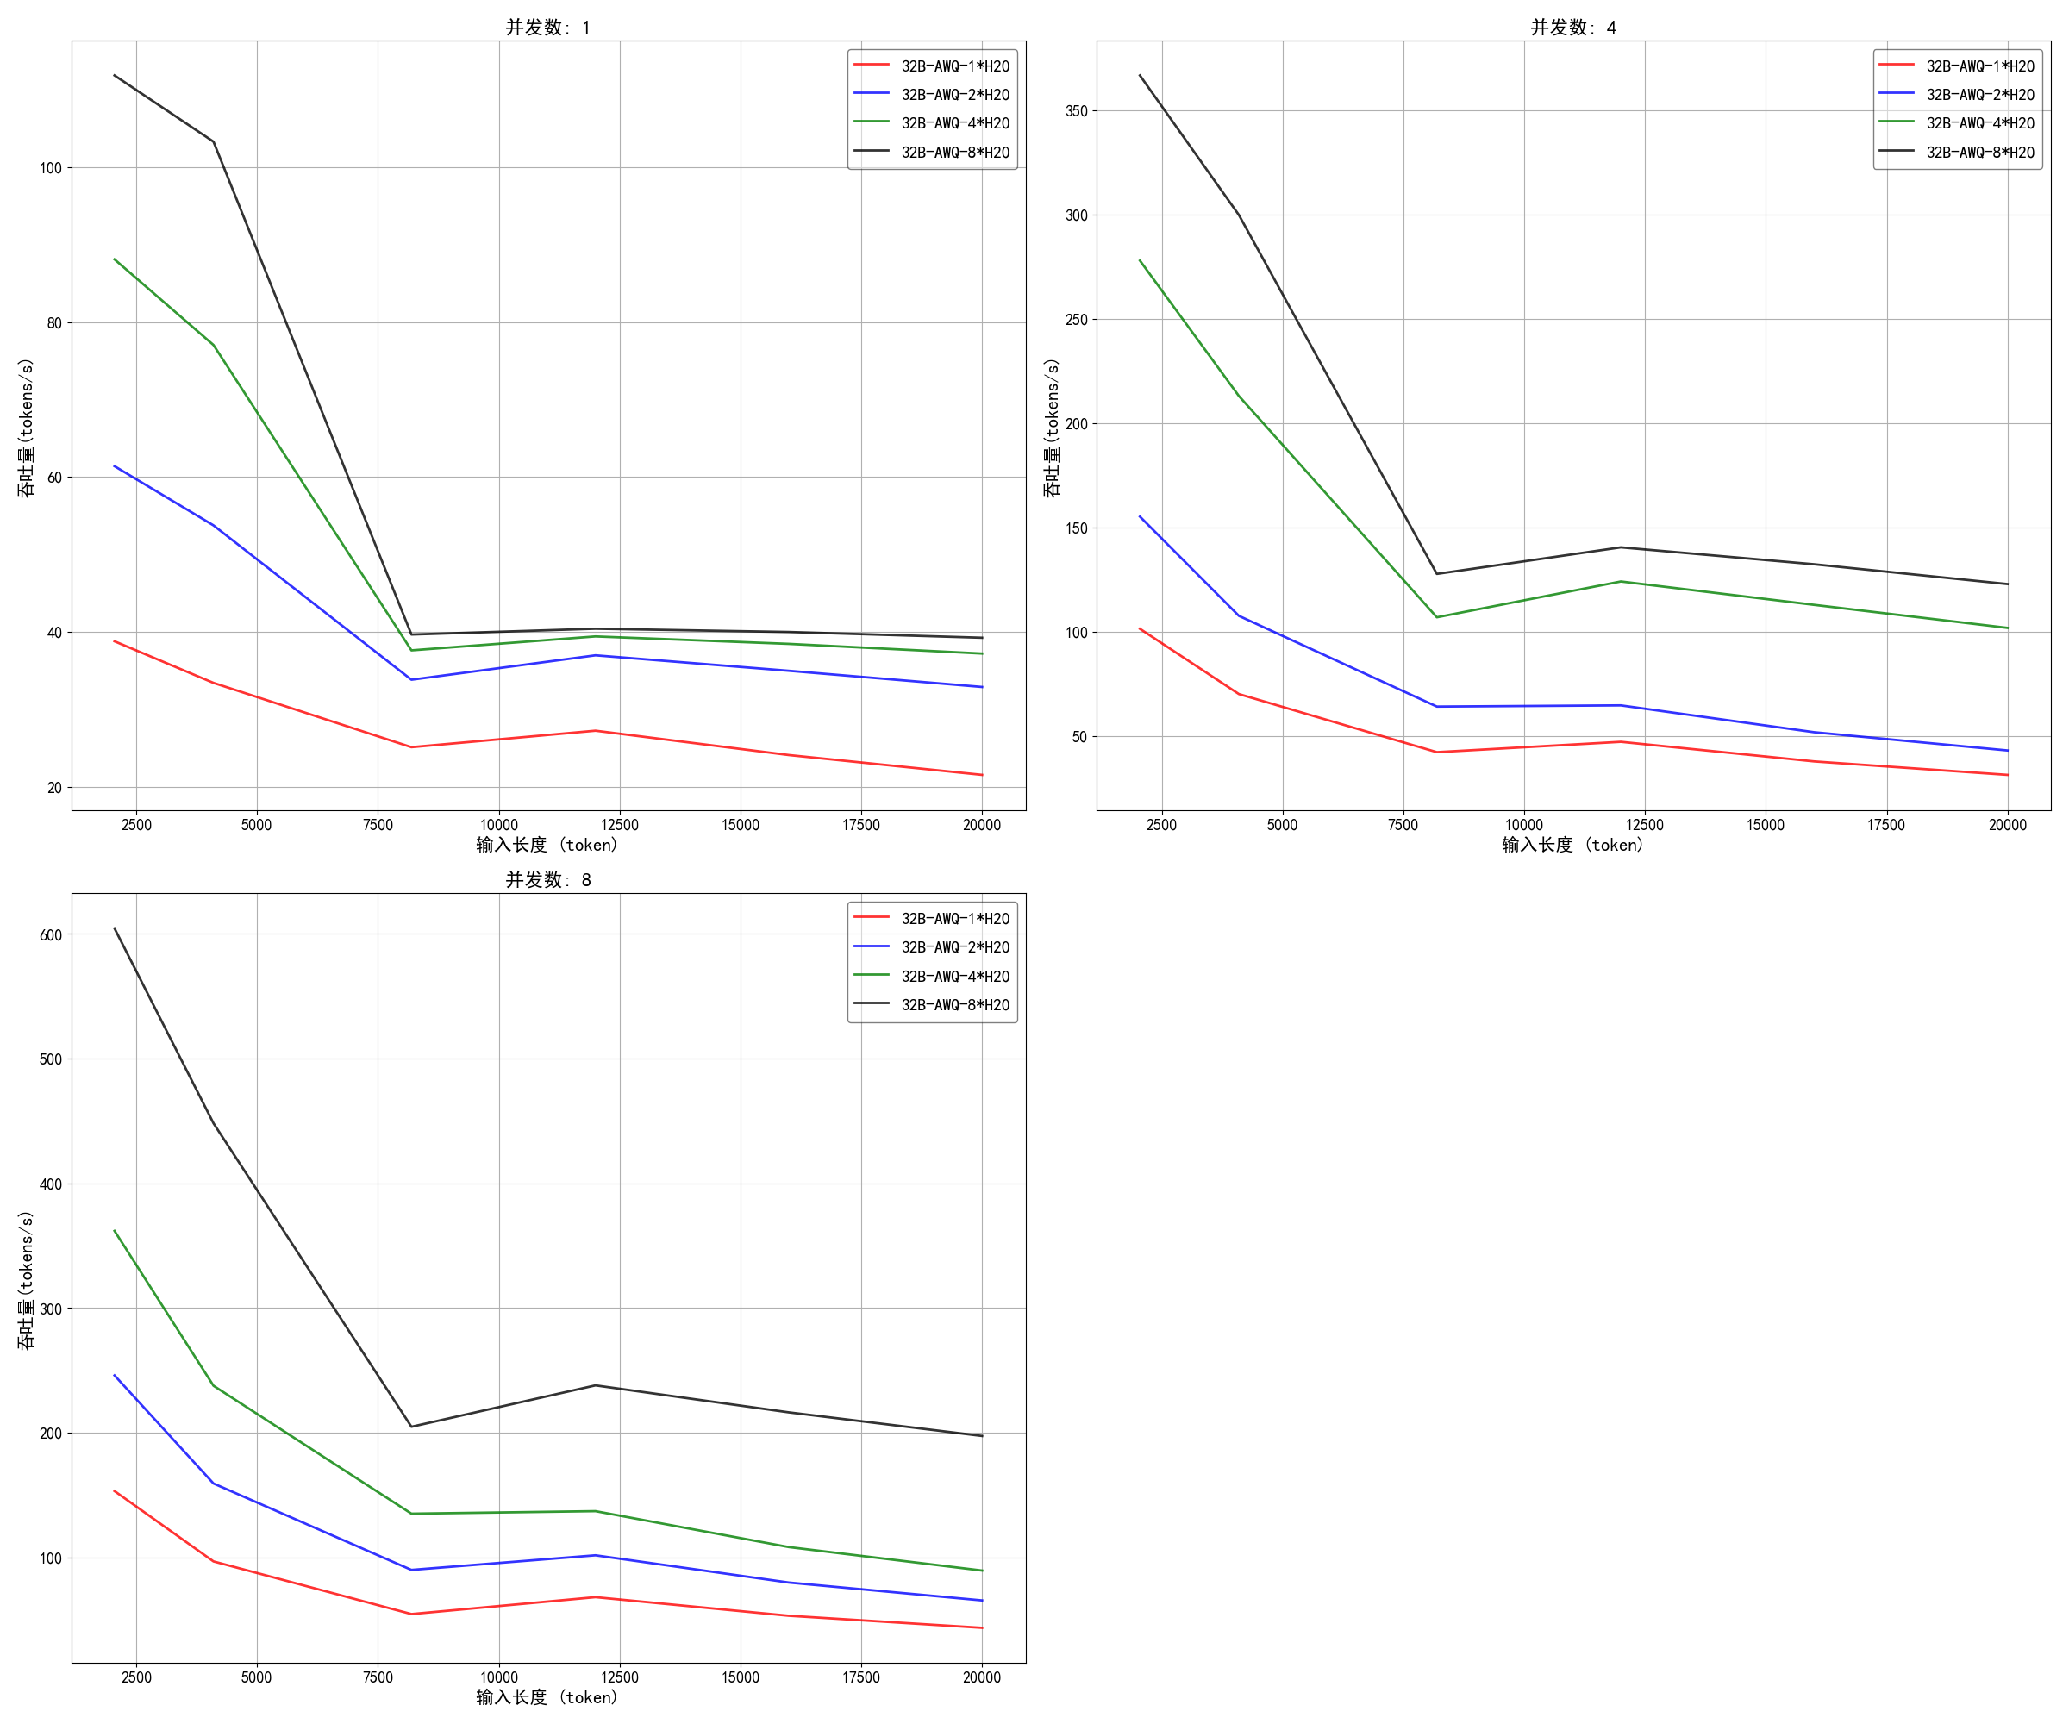
根据以上数据分析我们可以得出以下结论：
（1）随着输入长度的增加，模型吞吐量逐渐降低，首token的延时逐渐增加。
（2）多张卡部署一个实例，在较短的输入情形，吞吐量会大幅度增加，在较长的输入情形，吞吐量下降剧烈。（通信代价逐渐增加）
（3）相同的并发，相同的输入长度，多卡部署可以有效的降低首token延时。
（4）综合各项分析结果来看，对于32B-AWQ模型，建议采用单张卡部署一个实例的方式。这种部署模式下，吞吐量曲线能够保持最佳的平稳性。并且，相较于使用多张卡部署一个实例，在单张卡上部署多个实例可获得更高的吞吐量。如此一来，能够在保障运行速度的同时，有效平衡成本投入，实现效益的最大化。

32B非量化模型：
输入  长度 | 输出  长度 | 并发数 | 32B-1*H20 |  | 32B-2*H20 |  | 32B-4*H20 |  | 32B-8* H20
 |  |  | 吞吐量(tokens/s) | 首token  延时(ms) | 吞吐量(tokens/s) | 首token  延时(ms) | 吞吐量(tokens/s) | 首token  延时(ms) | 吞吐量(tokens/s) | 首token  延时(ms)
2048 | 1200 | 1 | 20.9959 | 1000.0367 | 35.7752 | 538.1218 | 55.6058 | 310.2511 | 89.367 | 193.841
2048 | 1200 | 4 | 69.4296 | 3168.8966 | 110.8266 | 1673.313 | 190.4855 | 904.0628 | 299.1227 | 519.1986
2048 | 1200 | 8 | 122.3612 | 6335.8791 | 205.9859 | 3542.959 | 292.5271 | 1887.691 | 532.2407 | 1038.74
4096 | 1200 | 1 | 19.7536 | 2032.8838 | 33.7136 | 1070.019 | 52.104 | 587.3448 | 84.3943 | 345.3982
4096 | 1200 | 4 | 57.0048 | 6129.2855 | 89.2357 | 3347.201 | 166.245 | 1773.578 | 264.5161 | 982.9363
4096 | 1200 | 8 | 93.0332 | 11445.713 | 154.6177 | 6025.272 | 220.2943 | 3175.813 | 437.1841 | 1735.528
8192 | 1200 | 1 | 17.2373 | 4114.9015 | 28.3752 | 2163.979 | 40.1375 | 1175.096 | 42.5618 | 676.1107
8192 | 1200 | 4 | 41.0434 | 11122.100 | 61.9038 | 5874.594 | 122.7361 | 3108.508 | 143.1573 | 1709.476
8192 | 1200 | 8 | 61.6407 | 19620.297 | 99.8816 | 10306.78 | 141.5331 | 5435.246 | 242.8713 | 2961.676
12000 | 1200 | 1 | 17.5539 | 6223.2769 | 28.5924 | 3240.93 | 40.9709 | 1742.838 | 43.3386 | 973.0113
12000 | 1200 | 4 | 41.9749 | 15431.373 | 58.7897 | 8105.199 | 128.1095 | 4288.243 | 152.7328 | 2335.737
12000 | 1200 | 8 | 68.8131 | 27798.432 | 102.7716 | 14523.49 | 133.8473 | 7638.969 | 270.0919 | 4137.179
16000 | 1200 | 1 | 16.4793 | 8572.4986 | 26.825 | 4436.39 | 38.2092 | 2375.798 | 42.8225 | 1323.816
16000 | 1200 | 4 | 35.6216 | 21302.169 | 49.2756 | 11153.04 | 113.9369 | 5877.279 | 145.7496 | 3184.506
16000 | 1200 | 8 | 56.7624 | 38266.939 | 84.241 | 19958.48 | 109.317 | 10515.14 | 250.8517 | 5648.915
20000 | 1200 | 1 | 15.4668 | 11090.490 | 25.1784 | 5773.147 | 35.6544 | 3096.904 | 42.2567 | 1724.176
20000 | 1200 | 4 | 30.8408 | 27536.006 | 42.276 | 14439.34 | 102.2155 | 7594.444 | 137.7762 | 4105.644
20000 | 1200 | 8 | 47.9959 | 49461.164 | 70.9898 | 25760.89 | 92.3285 | 13480.33 | 232.3889 | 7242.786
对该数据进行可视化分析如下图：
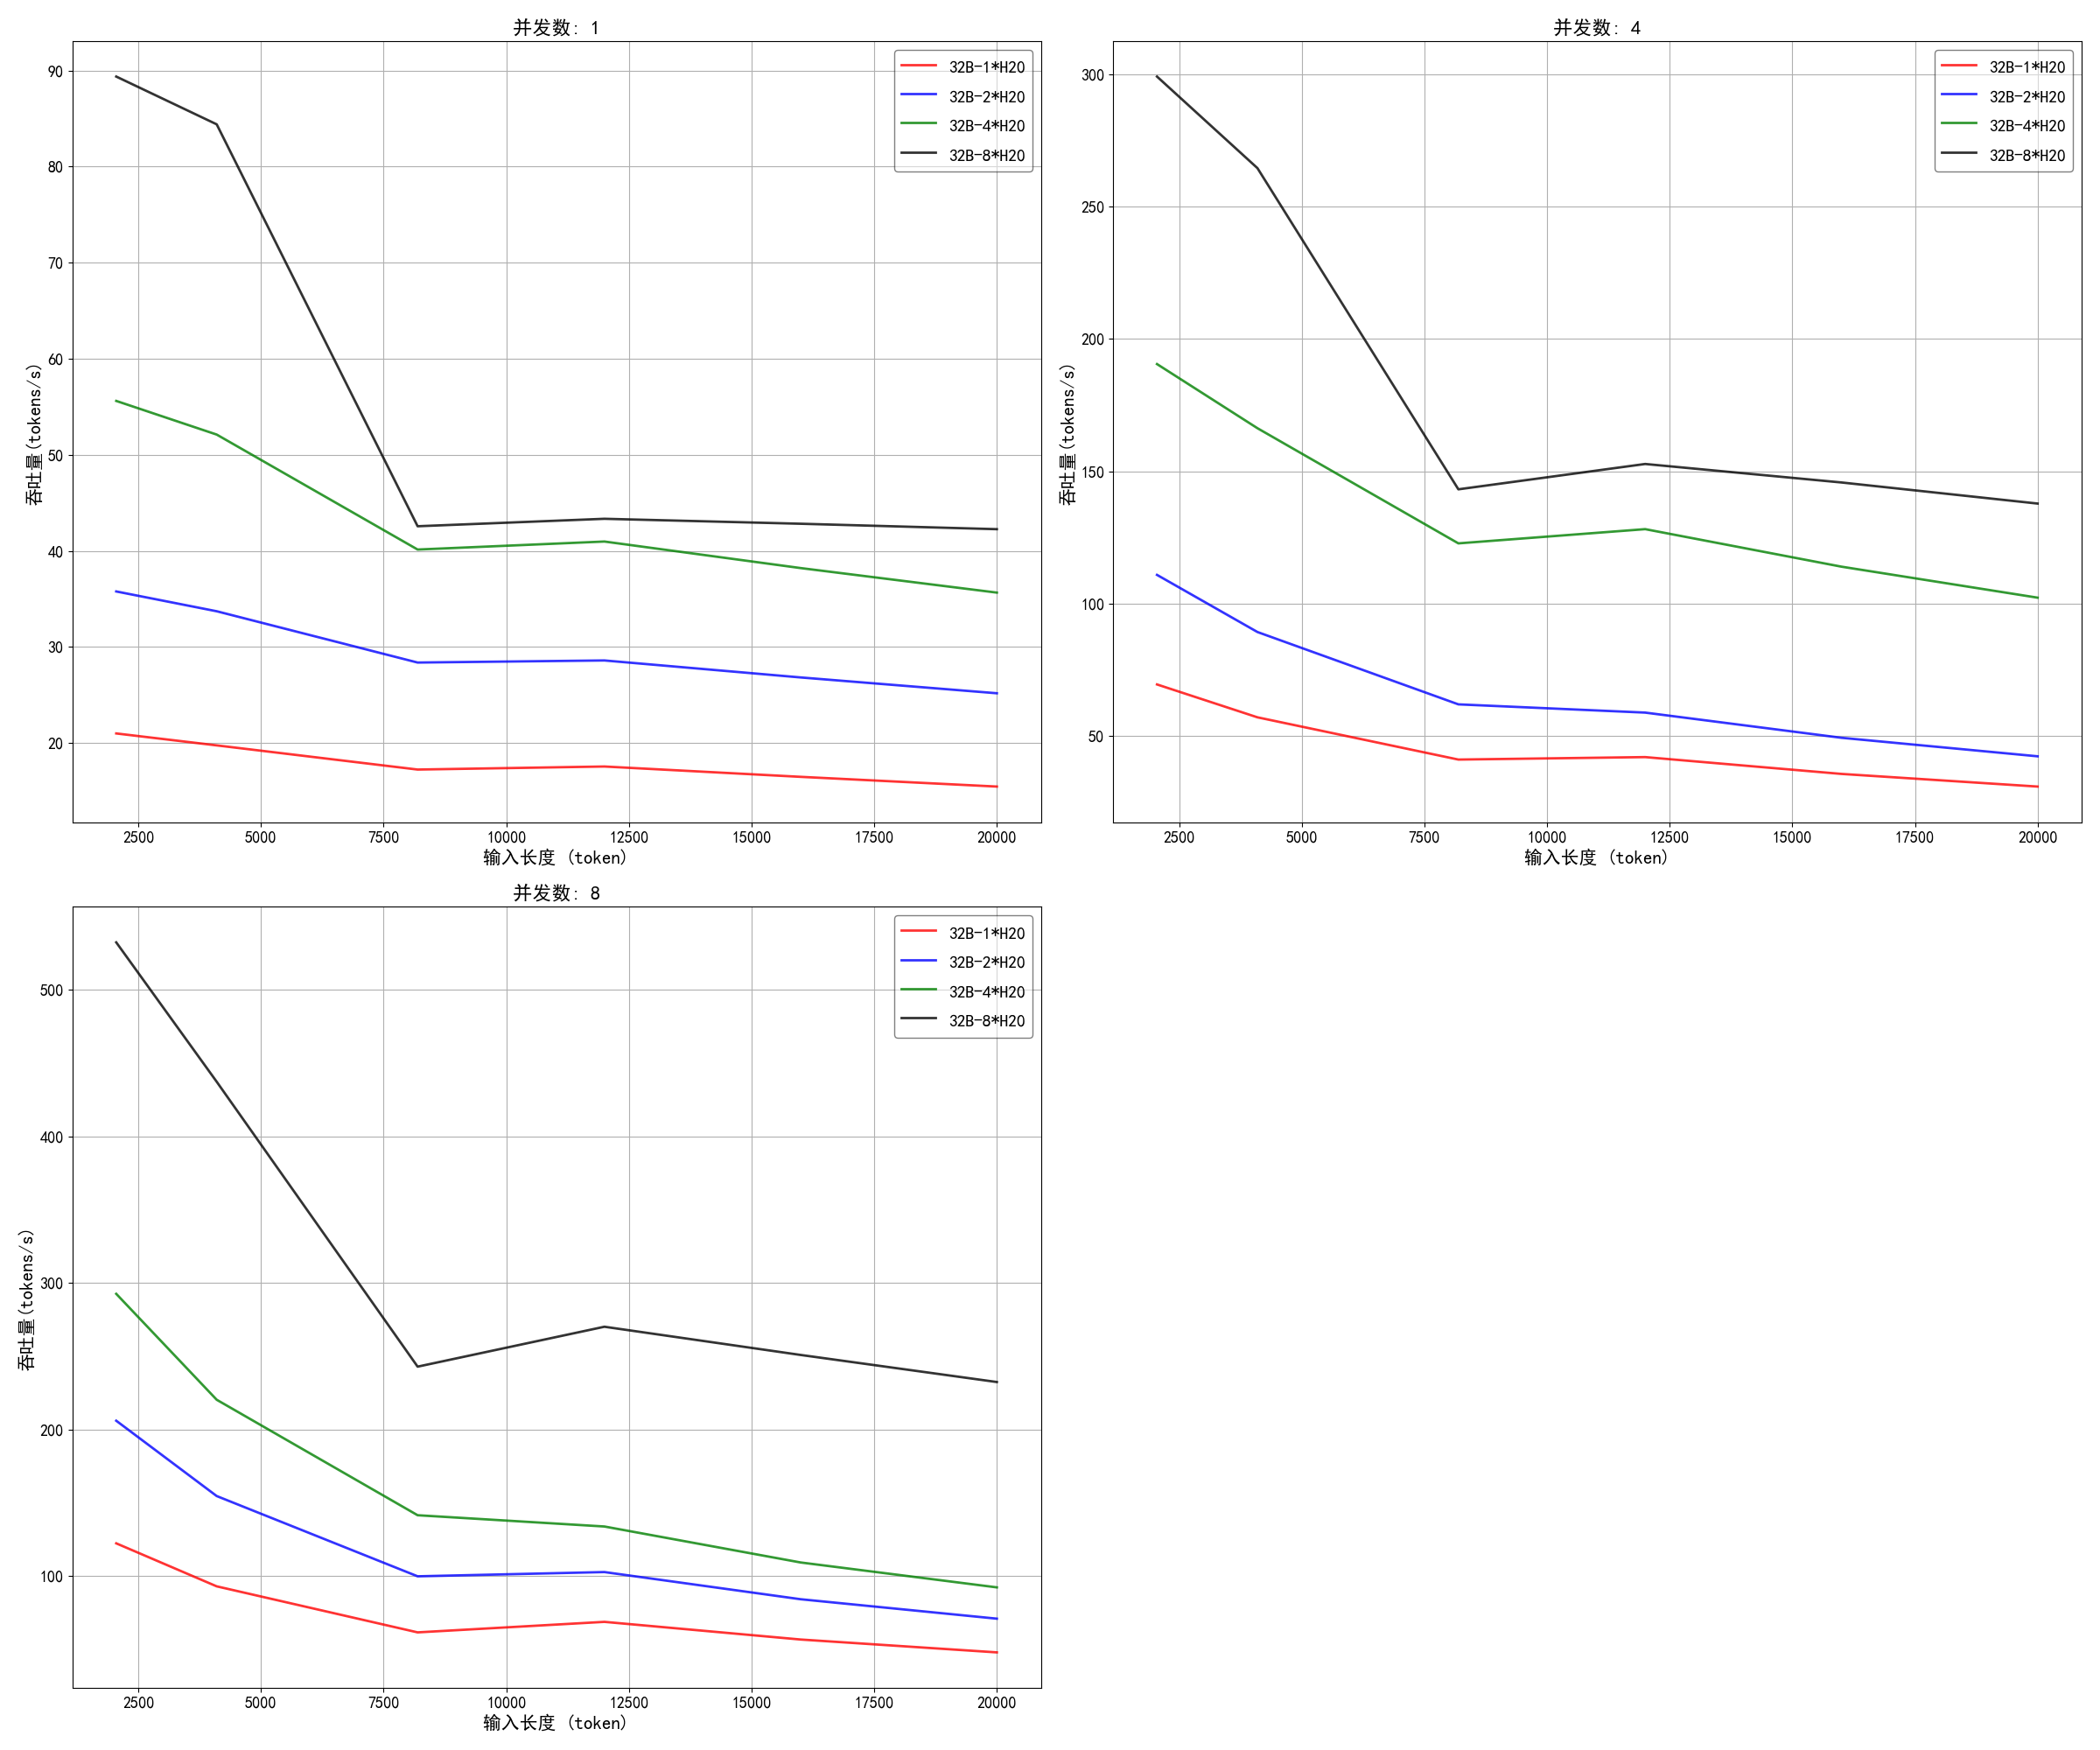
根据以上数据分析我们可以得出以下结论：
（1）随着输入长度的增加，模型吞吐量逐渐降低，首token的延时逐渐增加。
（2）多张卡部署一个实例，在较短的输入情形，吞吐量会大幅度增加，在较长的输入情形，吞吐量下降剧烈。（通信代价逐渐增加）
（3）相同的并发，相同的输入长度，多卡部署可以有效的降低首token延时。
（4）综合各项分析结果来看，对于32B模型，建议采用单张卡部署一个实例的方式。这种部署模式下，吞吐量曲线能够保持最佳的平稳性。并且，相较于使用多张卡部署一个实例，在单张卡上部署多个实例可获得更高的吞吐量。如此一来，能够在保障运行速度的同时，有效平衡成本投入，实现效益的最大化。

72B量化模型：
输入  长度 | 输出  长度 | 并发数 | 72B-AWQ-1*H20 |  | 72B-AWQ -2*H20 |  | 72B-AWQ -4*H20 |  | 72B-AWQ -8* H20
 |  |  | 吞吐量(tokens/s) | 首token  延时(ms) | 吞吐量(tokens/s) | 首token  延时(ms) | 吞吐量(tokens/s) | 首token  延时(ms) | 吞吐量(tokens/s) | 首token  延时(ms)
2048 | 1200 | 1 | 18.0162 | 3544.109 | 34.0433 | 1816.961 | 54.8581 | 954.9456 | 75.4202 | 536.5648
2048 | 1200 | 4 | 52.1198 | 12417 | 87.126 | 6654.002 | 134.6503 | 3447.955 | 237.8052 | 1846.024
2048 | 1200 | 8 | 76.0473 | 27124.87 | 132.4502 | 13939.52 | 213.8305 | 7213.913 | 302.2745 | 3816.674
4096 | 1200 | 1 | 14.6233 | 7108.935 | 29.5438 | 3642.308 | 48.4092 | 1904.122 | 67.4292 | 1037.814
4096 | 1200 | 4 | 36.0021 | 26495.53 | 60.3625 | 13810.1 | 92.9268 | 7143.917 | 185.7923 | 3766.185
4096 | 1200 | 8 | 47.669 | 51154.67 | 83.938 | 26181.53 | 137.2596 | 13527.1 | 198.6933 | 7141.053
8192 | 1200 | 1 | 10.3772 | 14485.81 | 21.9529 | 7431.073 | 27.4895 | 3872.516 | 30.3754 | 2088.409
8192 | 1200 | 4 | 21.7942 | 50519.17 | 36.2798 | 25824.63 | 55.0868 | 13348.78 | 87.7429 | 7017.172
8192 | 1200 | 8 | 26.7637 | 87511.4 | 47.0988 | 44779.74 | 77.3137 | 23063.38 | 113.0219 | 12160.47
12000 | 1200 | 1 | 10.2654 | 21649.5 | 24.0507 | 11073.27 | 29.8717 | 5760.002 | 31.9101 | 3080.813
12000 | 1200 | 4 | 26.3191 | 66648.41 | 40.029 | 34014.02 | 54.7587 | 17597.18 | 101.8017 | 9239.481
12000 | 1200 | 8 | 35.7009 | 111773.3 | 58.2245 | 57215.81 | 86.4678 | 29496.14 | 113.1393 | 15570.13
16000 | 1200 | 1 | 8.6212 | 29605.76 | 21.5072 | 15011.92 | 28.4375 | 7787.77 | 31.1082 | 4140.85
16000 | 1200 | 4 | 21.1387 | 91358.26 | 32.0607 | 46708.28 | 43.8539 | 24050.07 | 93.7248 | 12647.58
16000 | 1200 | 8 | 27.8323 | 153085.9 | 45.819 | 77939.37 | 68.1101 | 40248.23 | 89.7117 | 21130.07
20000 | 1200 | 1 | 7.4843 | 37447.49 | 19.382 | 19177.53 | 27.0168 | 9958.741 | 30.0284 | 5316.241
20000 | 1200 | 4 | 17.585 | 117524.7 | 26.7486 | 59922.1 | 36.4809 | 30924.33 | 86.2357 | 16295.74
20000 | 1200 | 8 | 22.6945 | 196184.5 | 37.3485 | 100273 | 55.9993 | 51564.83 | 74.1793 | 27069.44
对该数据进行可视化分析如下图：
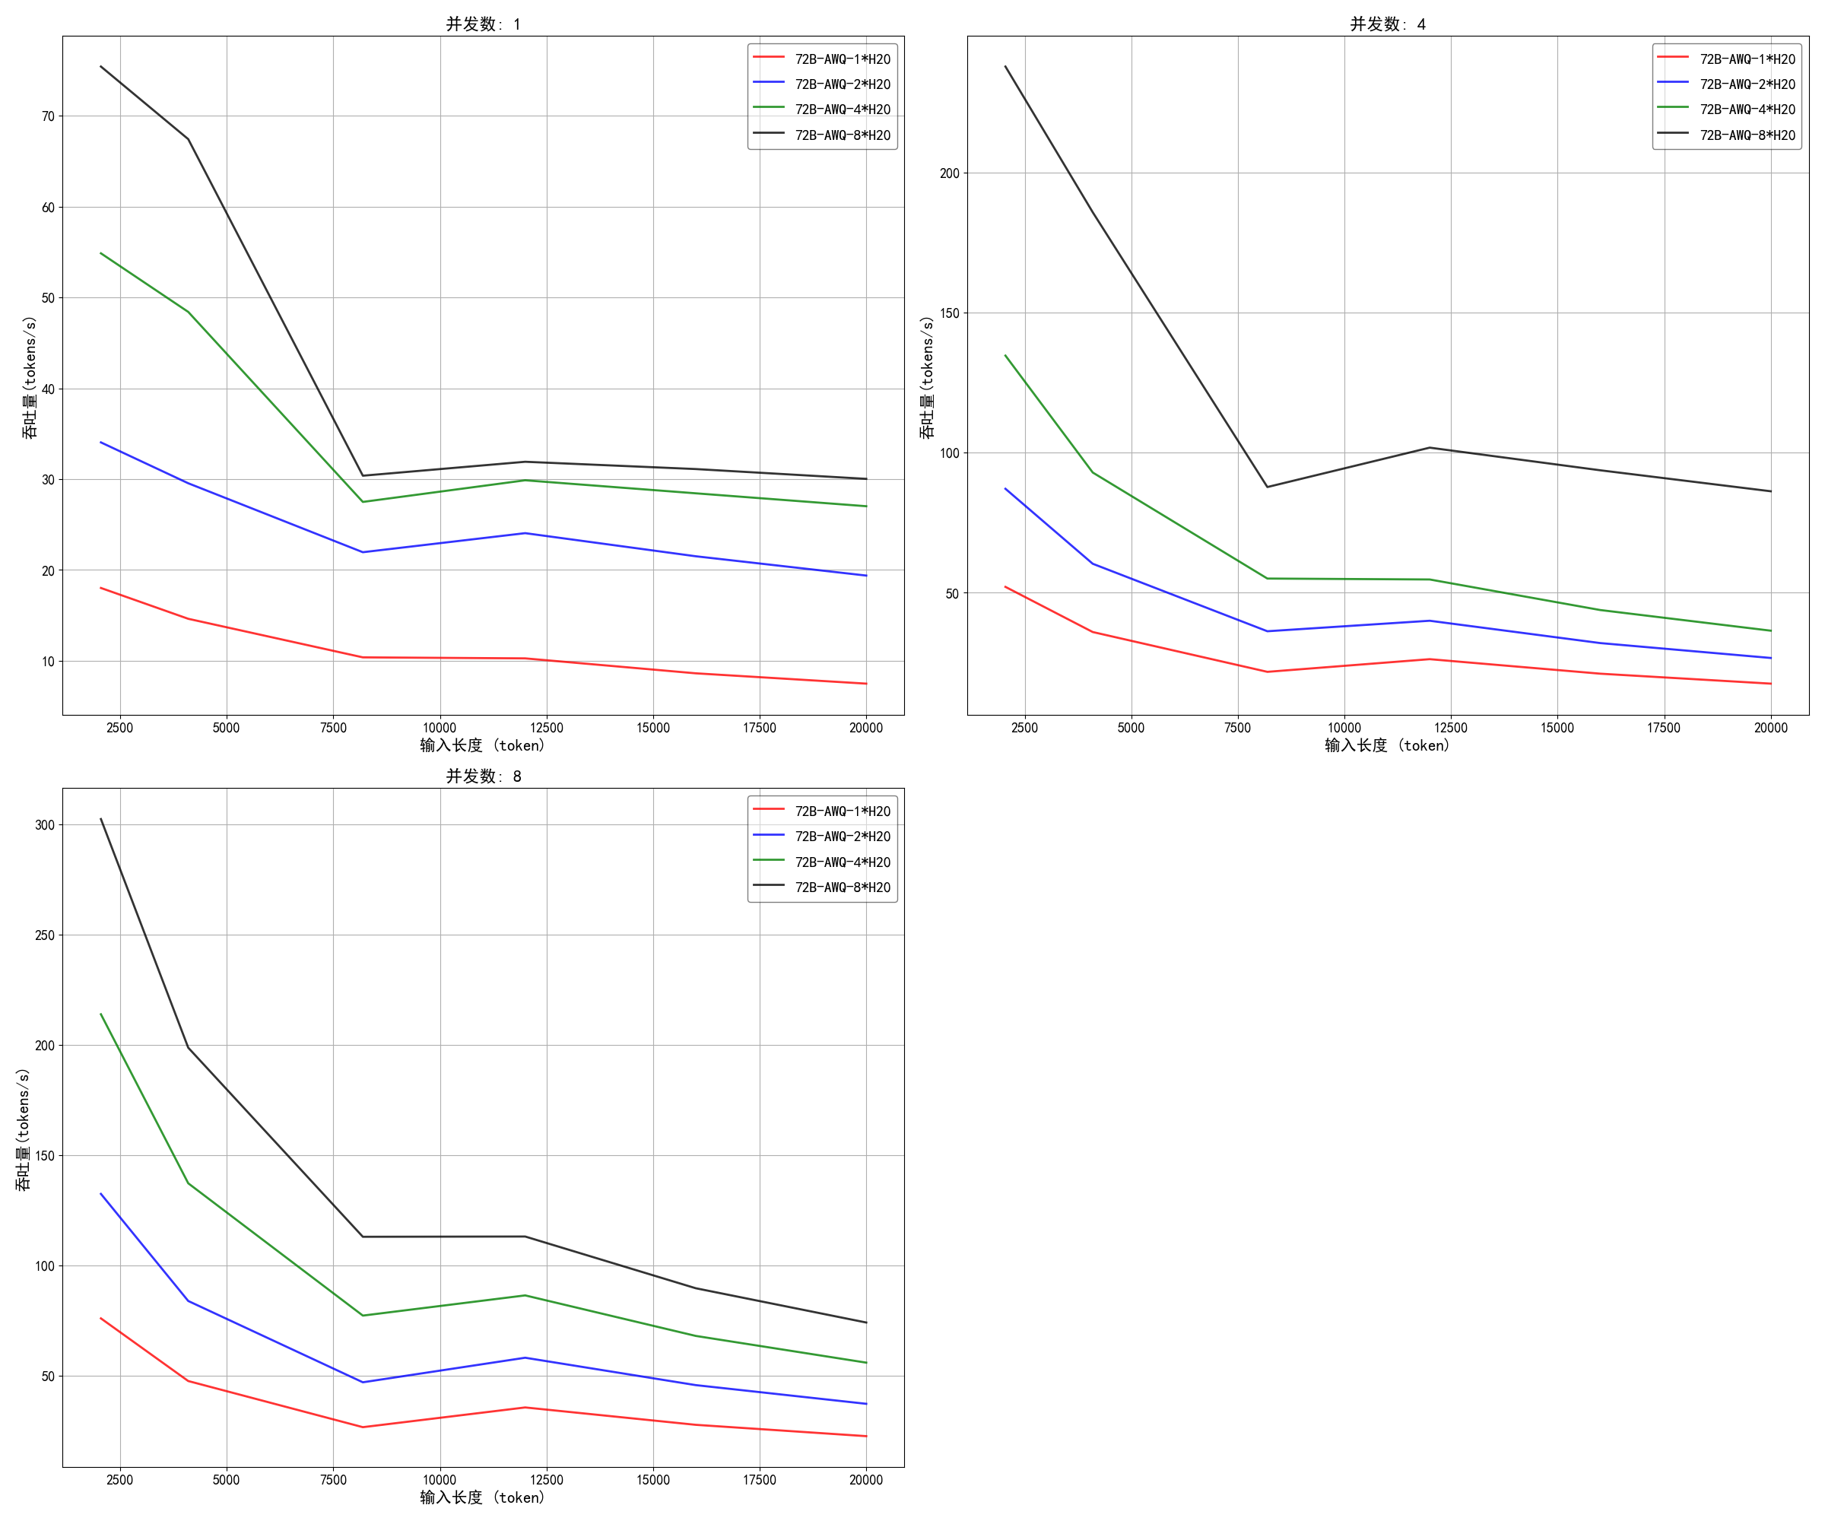
根据以上数据分析我们可以得出以下结论：
（1）随着输入长度的增加，模型吞吐量逐渐降低，首token的延时逐渐增加。
（2）多张卡部署一个实例，在较短的输入情形，吞吐量会大幅度增加，在较长的输入情形，吞吐量下降剧烈。（通信代价逐渐增加）
（3）相同的并发，相同的输入长度，多卡部署可以有效的降低首token延时。
（4）综合各项分析结果来看，对于72B-AWQ模型，建议采用2张卡部署一个实例的方式。这种部署模式下，吞吐量曲线能够保持最佳的平稳性。同时首token延时也较低；并且，相较于使用多张卡部署一个实例，在单张卡上部署多个实例可获得更高的吞吐量。如此一来，能够在保障运行速度的同时，有效平衡成本投入，实现效益的最大化。

72B未量化模型：
输入  长度 | 输出  长度 | 并发数 | 72B-2*H20 |  | 72B-4*H20 |  | 72B-8* H20
 |  |  | 吞吐量(tokens/s) | 首token  延时(ms) | 吞吐量(tokens/s) | 首token  延时(ms) | 吞吐量(tokens/s) | 首token  延时(ms)
2048 | 1200 | 1 | 20.8911 | 1165.72 | 32.4982 | 626.8155 | 50.2943 | 364.5217
2048 | 1200 | 4 | 66.9649 | 3796.457 | 96.0028 | 2015.926 | 188.7118 | 1096.182
2048 | 1200 | 8 | 116.6462 | 7735.304 | 179.5912 | 4183.046 | 271.8551 | 2244.829
4096 | 1200 | 1 | 19.613 | 2321.524 | 30.7148 | 1241.406 | 47.3589 | 688.9823
4096 | 1200 | 4 | 53.531 | 7542.948 | 76.7179 | 4023.491 | 163.371 | 2152.182
4096 | 1200 | 8 | 86.6363 | 13985.74 | 133.9823 | 7317.098 | 198.9547 | 3898.905
8192 | 1200 | 1 | 16.725 | 4702.557 | 25.523 | 2482.844 | 33.1153 | 1356.514
8192 | 1200 | 4 | 37.3714 | 13719.61 | 52.7434 | 7194.795 | 102.518 | 3834.033
8192 | 1200 | 8 | 55.7131 | 23890.6 | 85.6241 | 12493.39 | 123.6372 | 6633.223
12000 | 1200 | 1 | 17.2542 | 7030.876 | 25.9328 | 3689.146 | 34.3417 | 2006.968
12000 | 1200 | 4 | 37.9537 | 18572.88 | 49.6325 | 9717.556 | 113.9926 | 5190.966
12000 | 1200 | 8 | 62.1311 | 32576.14 | 87.6043 | 17017.88 | 115.5875 | 9069.682
16000 | 1200 | 1 | 16.304 | 9594.192 | 24.426 | 5039.028 | 33.7814 | 2714.353
16000 | 1200 | 4 | 31.876 | 25584.82 | 41.4274 | 13401.85 | 106.6703 | 7092.38
16000 | 1200 | 8 | 50.7233 | 44881.52 | 71.5349 | 23399.14 | 93.7882 | 12376.99
20000 | 1200 | 1 | 15.3189 | 12388.32 | 23.0396 | 6528.376 | 32.5192 | 3498.626
20000 | 1200 | 4 | 27.3806 | 32992.88 | 35.501 | 17196.32 | 98.9721 | 9114.985
20000 | 1200 | 8 | 42.6996 | 57832.35 | 60.3415 | 30117.88 | 78.705 | 15888.78
对该数据进行可视化分析如下图：
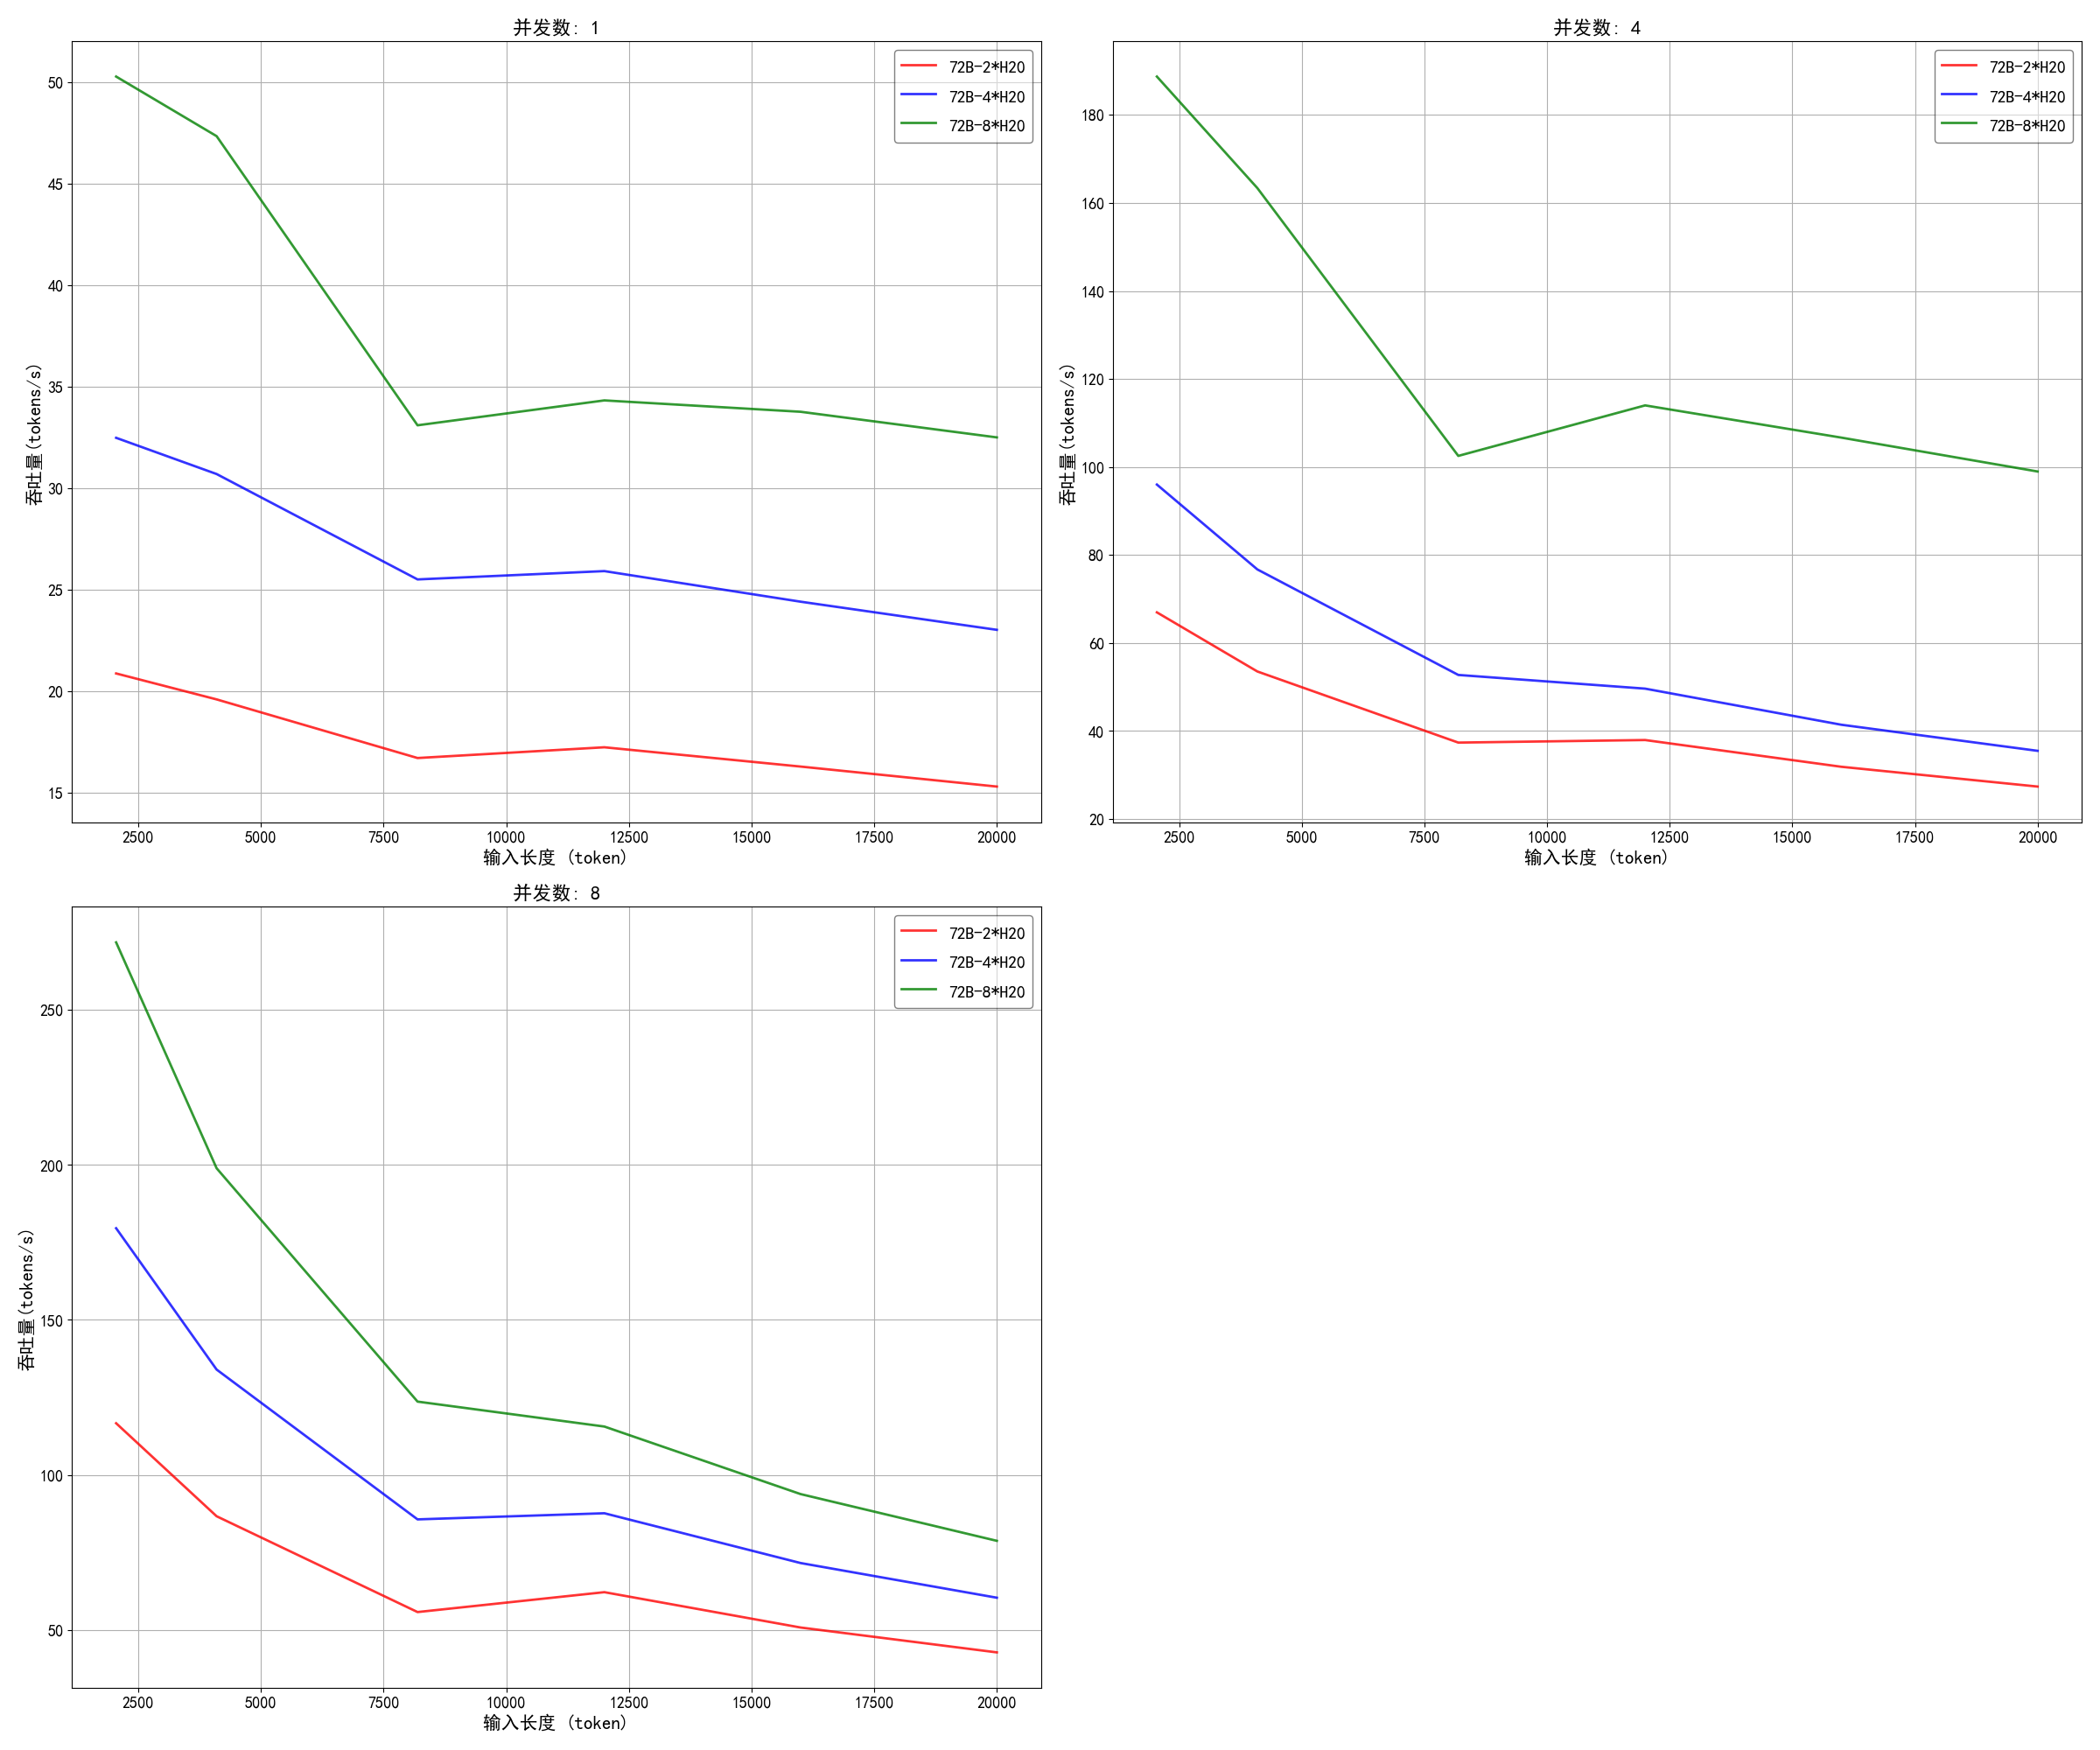
根据以上数据分析我们可以得出以下结论：
（1）随着输入长度的增加，模型吞吐量逐渐降低，首token的延时逐渐增加。
（2）多张卡部署一个实例，在较短的输入情形，吞吐量会大幅度增加，在较长的输入情形，吞吐量下降剧烈。（通信代价逐渐增加）
（3）相同的并发，相同的输入长度，多卡部署可以有效的降低首token延时。
（4）综合各项分析结果来看，对于72B模型，建议采用4张卡部署一个实例的方式。这种部署模式下，吞吐量曲线能够保持最佳的平稳性。同时首token延时也较低；并且，相较于使用多张卡部署一个实例，在单张卡上部署多个实例可获得更高的吞吐量。如此一来，能够在保障运行速度的同时，有效平衡成本投入，实现效益的最大化。

5附加

附加其他未尽事宜
无。

附加性能测试BUG记录
无。

